新竹縣「學生轉銜輔導及服務通報系統」結案機制說明
一、依學生輔導法第19條第2項規定，教育部建置「教育部學生轉銜輔導及服務通報系統(以下簡稱轉銜通報系統)；另依學生轉銜輔導及服務辦法第5條第2項規定，原就讀學校應於轉銜學生離校後，持續追蹤六個月，追蹤期限內確定現就讀學校者，原就讀學校應於通報系統通知現就讀學校進行轉銜輔導及服務；追蹤期間屆滿六個月，學生仍未就學者，原就讀學校應於通報系統通知所屬主管機關，列冊管理。
二、本縣所屬各級學校，應於每年12月底前，登入轉銜輔導通報系統，將已逾六個月未升學個案完成結案作業。
三、學校結案機制說明：
（一）、登入轉銜通報系統→點選「通報學生結案機制」→顯示所有未接收之通報學生→針對已逾六個月個案進行結案填報(未逾六個月個案可預先填報及暫存資料，惟需俟逾六個月後方能確定送出)。
（二）、結案步驟
1.建議結案→填寫召開結案會議時間→選擇「評估結案考量因素」(擇一選擇)。
若學校評估後決議為「建議結案」，除了點選「評估結案考量因素」選項之外，請各校以在下方「補充說明」處簡述學生目前狀況。
例如：
107.00.00 已與案父母聯繫，個案未升學，目前從事___工作。
107.00.00 轉介至縣府未升學未就業青少年關懷計畫追蹤輔導。
107.00.00 O生目前接受司法矯正教育，已由司法體系輔導追蹤。
107.00.00 追蹤聯繫後……………………..
2.不建議結案→填寫召開結案會議時間→填寫補充說明。
若學校評估後決議為「不建議結案」，則不會出現「評估結案考量因素」選項，請各校在下方「補充說明」處簡述理由及學生目前狀況。
例如：
107.00.00 經追蹤連繫，O生已失聯，目前行蹤未明。
107.00.00 已追蹤聯繫，O生目前從事___工作，但仍需關懷輔導
107.00.00 轉介至縣府未升學未就業青少年關懷計畫追蹤輔導。
107.00.00 追蹤聯繫後……………
3.結案會議得由輔導單位主管召開。
（三）、表格填寫完畢→暫存→下載列印表格→以書面方式通知單位輔導主管審核(紙本留校備查)→送出表格→結案。
四、本縣學生輔導諮商中心，於每年10月，將縣內各級學校轉銜輔導服務通報名單，交叉比對「國中畢業未升學未就業青少年動向調查系統」，避免遺漏需追蹤輔導服務之個案；每年1月15日前，逐案審核各級學校結案狀況，並將結果列冊呈主管機關（教育處）備查。
經查核結案之個案，視其需求轉知本縣未升學未就業青少年關懷計畫，以及相關單位給予協助。

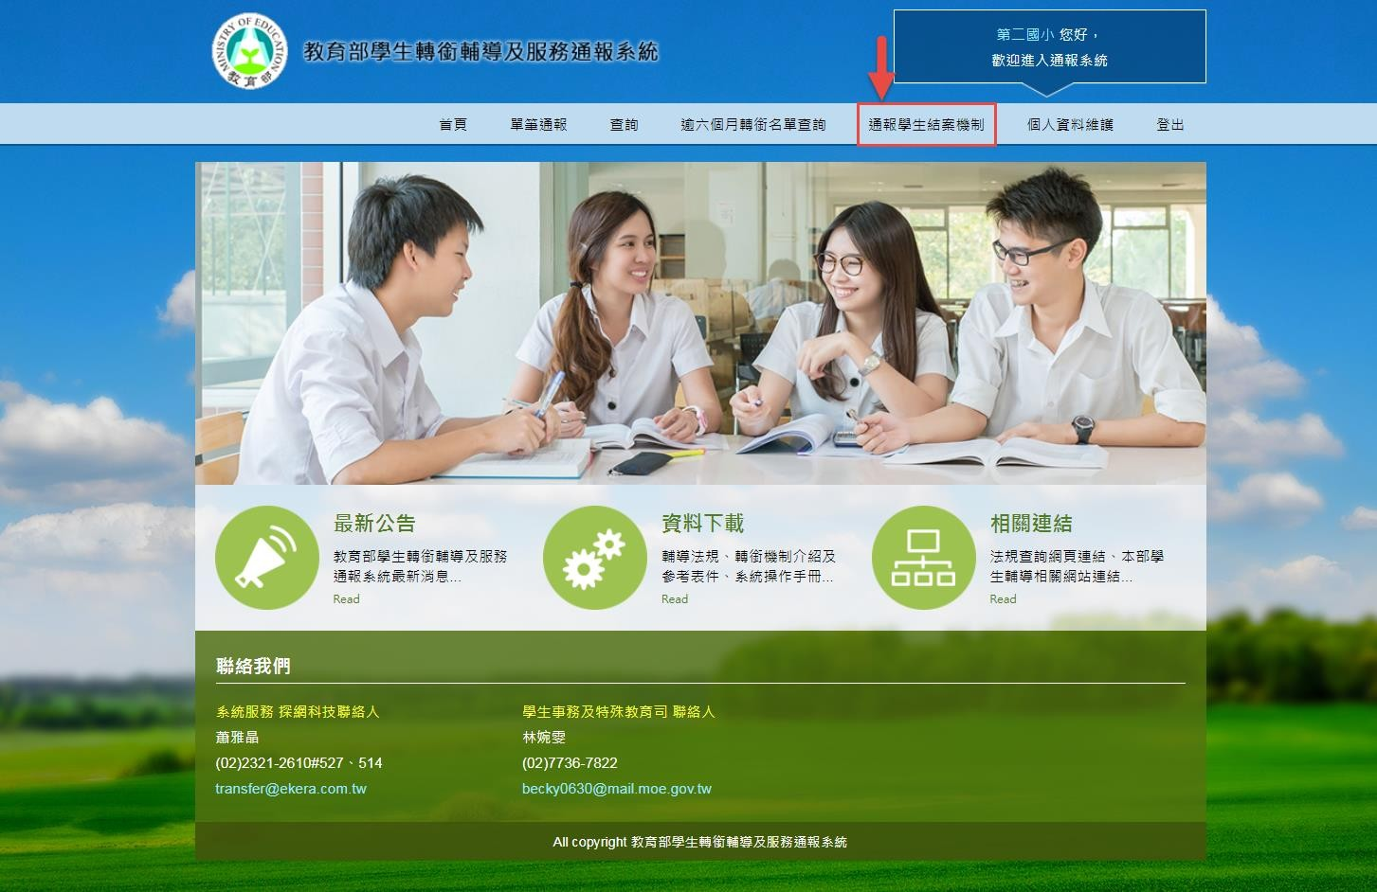
操作說明範例 一般使用者 (填寫結案表)
點選 ”通報學生結案機制” 。

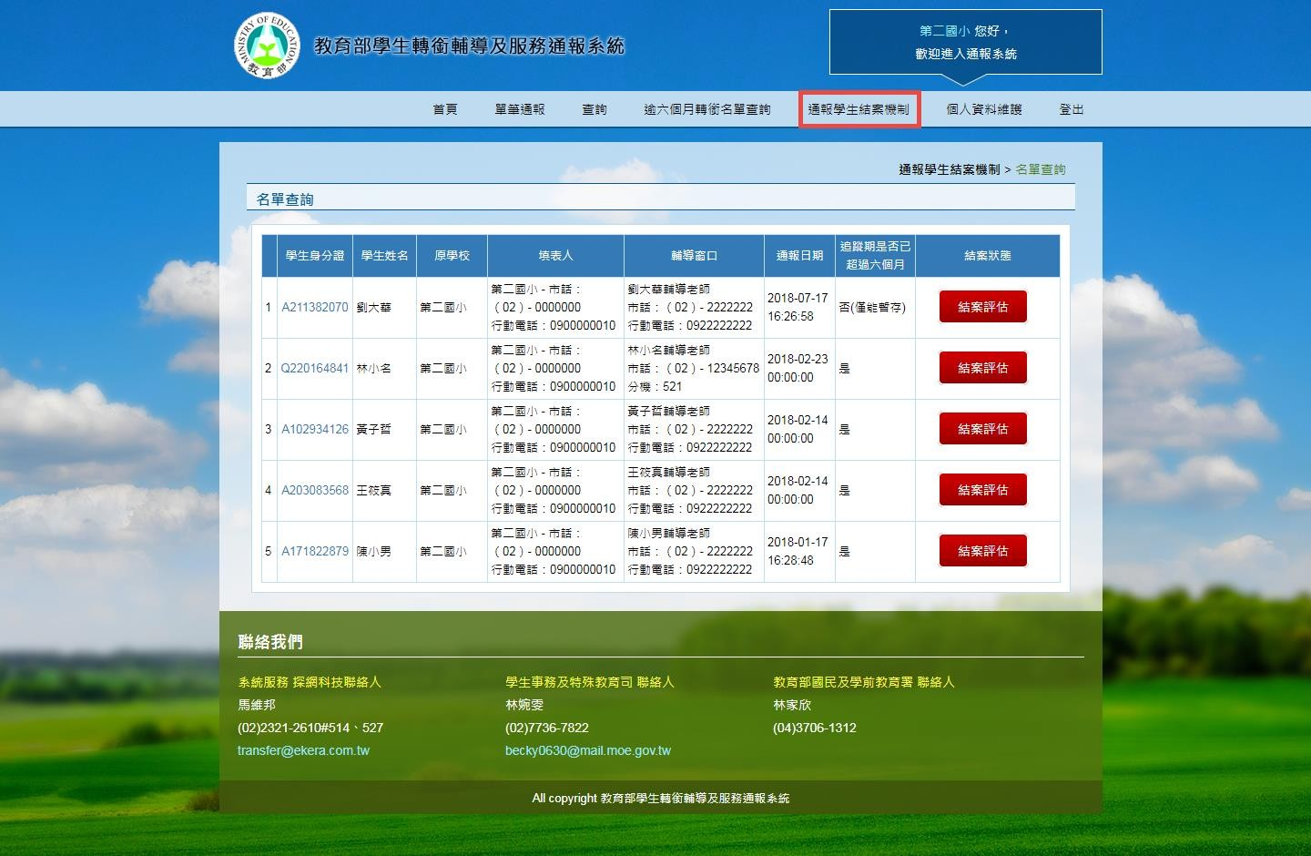
顯示所有未接收通報學生。

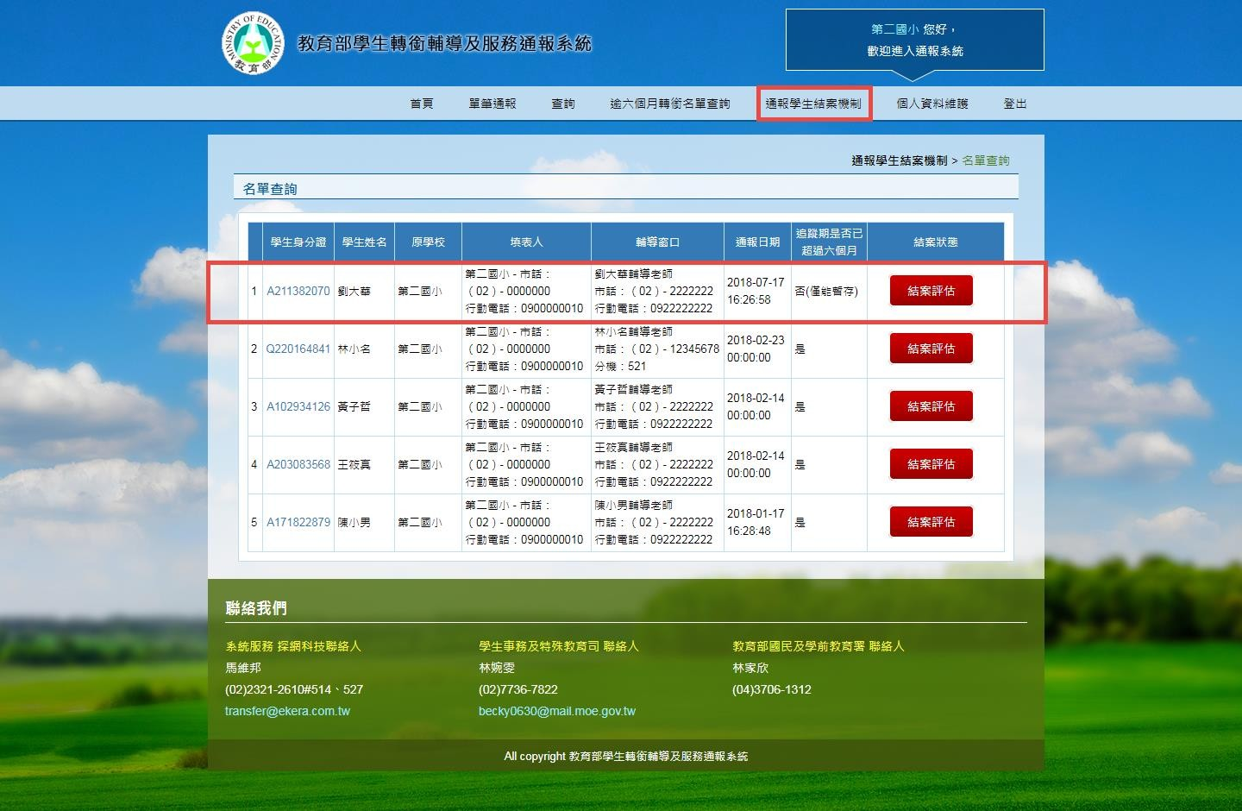
第一項. 未逾期六個月學生-結案機制(僅能暫存)
選擇其中一位轉銜學生(追蹤期尚未超過六個月的學生)身分證或按下結案評估按鈕。

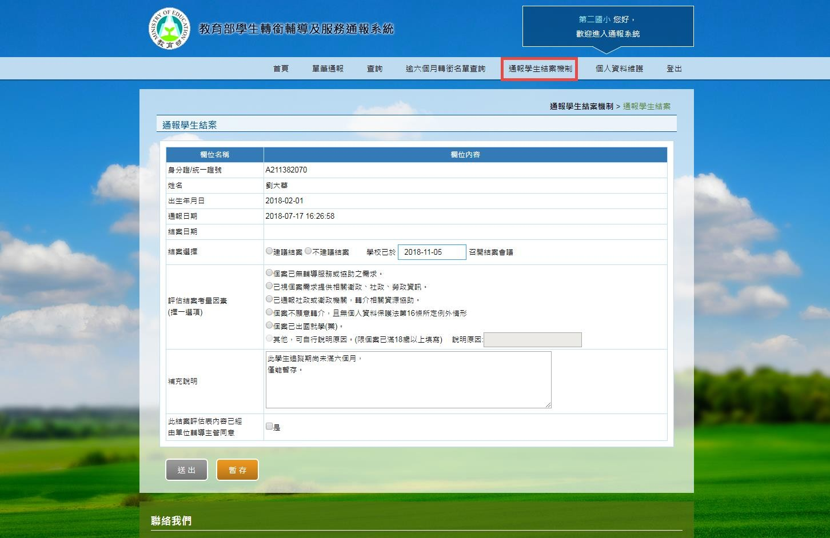
表格可挑選結案選擇、考量因素，補充說明，但僅能暫存。
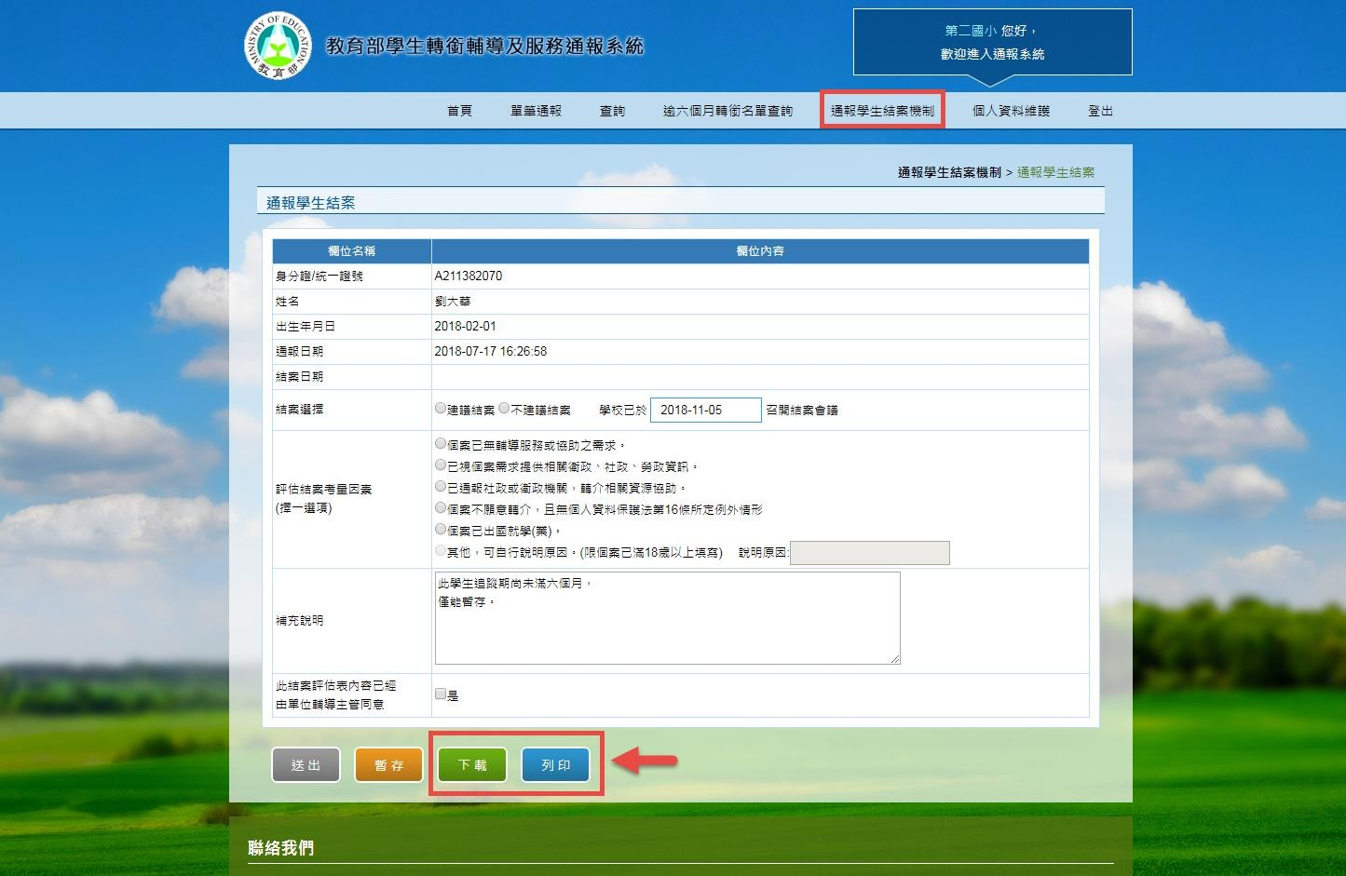
暫存後，能下載、列印該結案表格。

第二項. 逾期六個月學生-結案機制
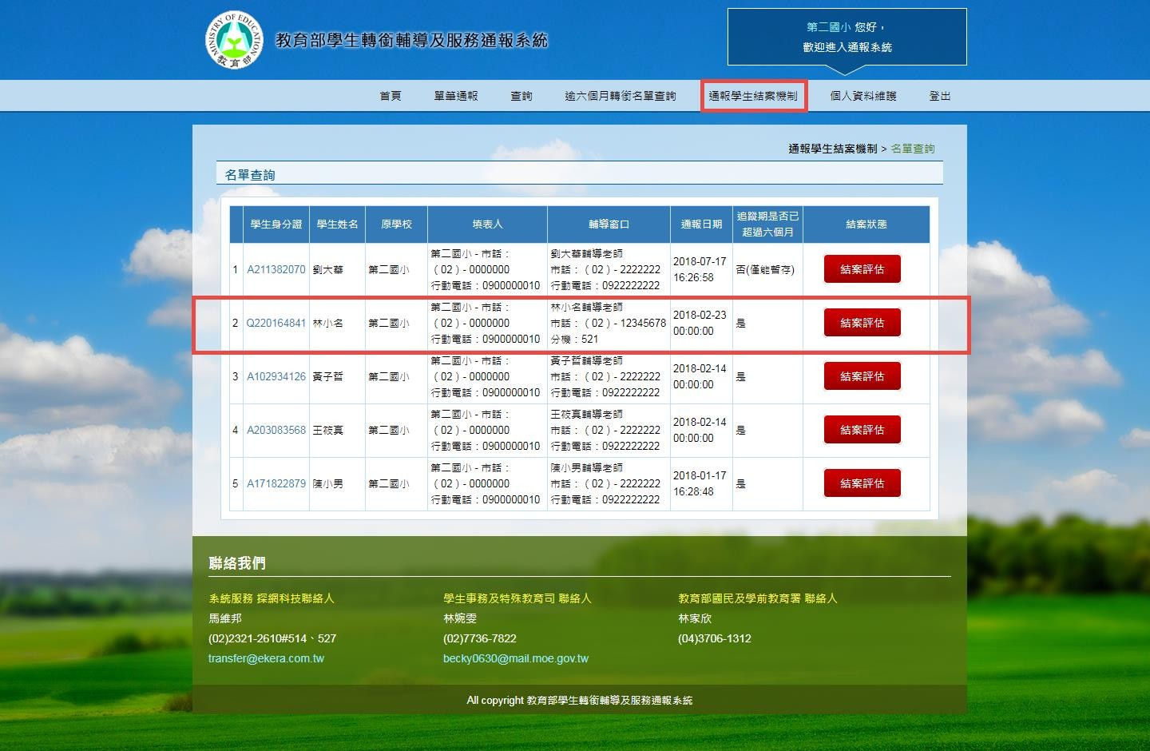
選擇逾期六個月學生。
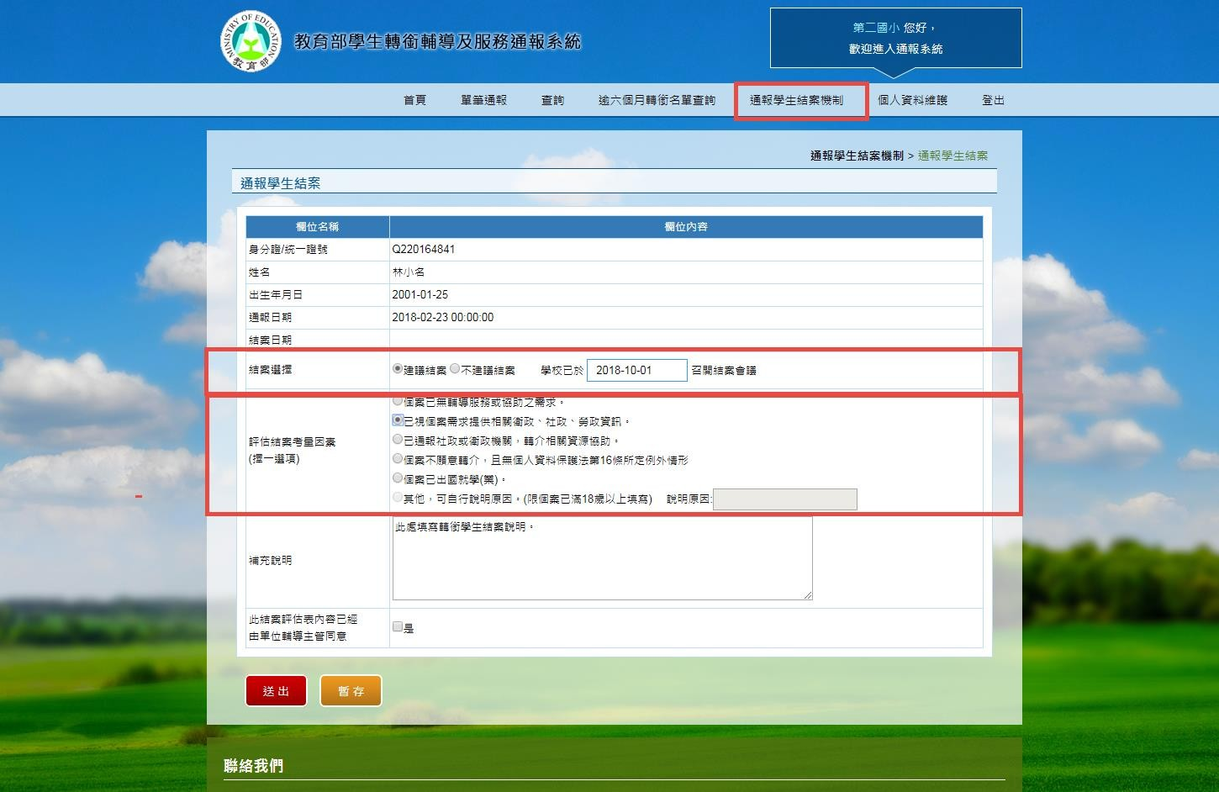
選擇 “建議結案” 時，需選擇結案考量因素。

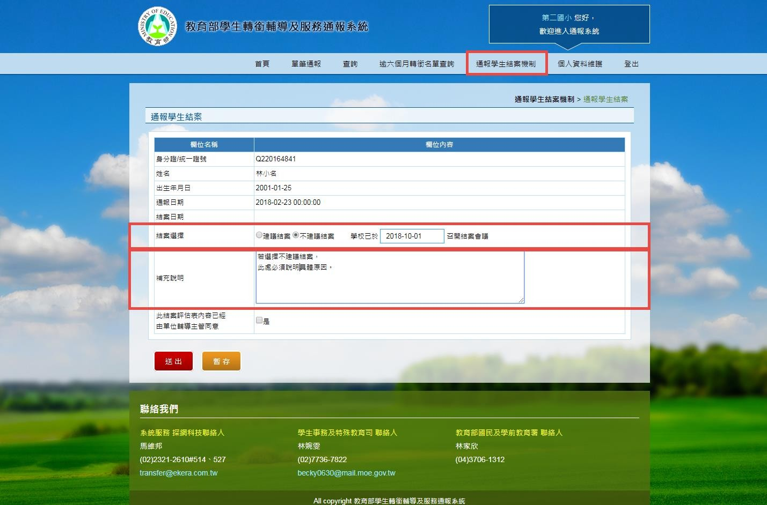
當選擇 “不建議結案” 時，結案考量因素會隱藏，不能選擇。
此時需填寫補充說明。

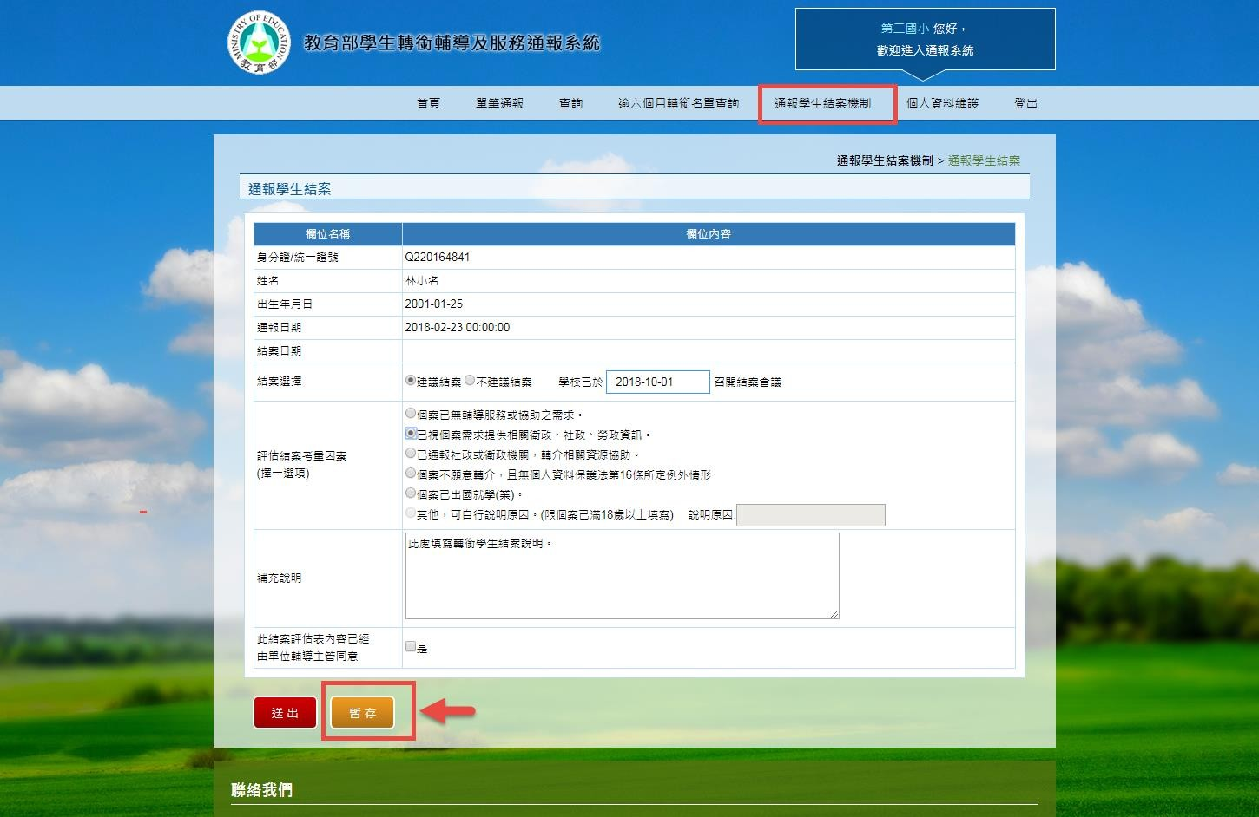
表格填寫完畢後，按暫存。

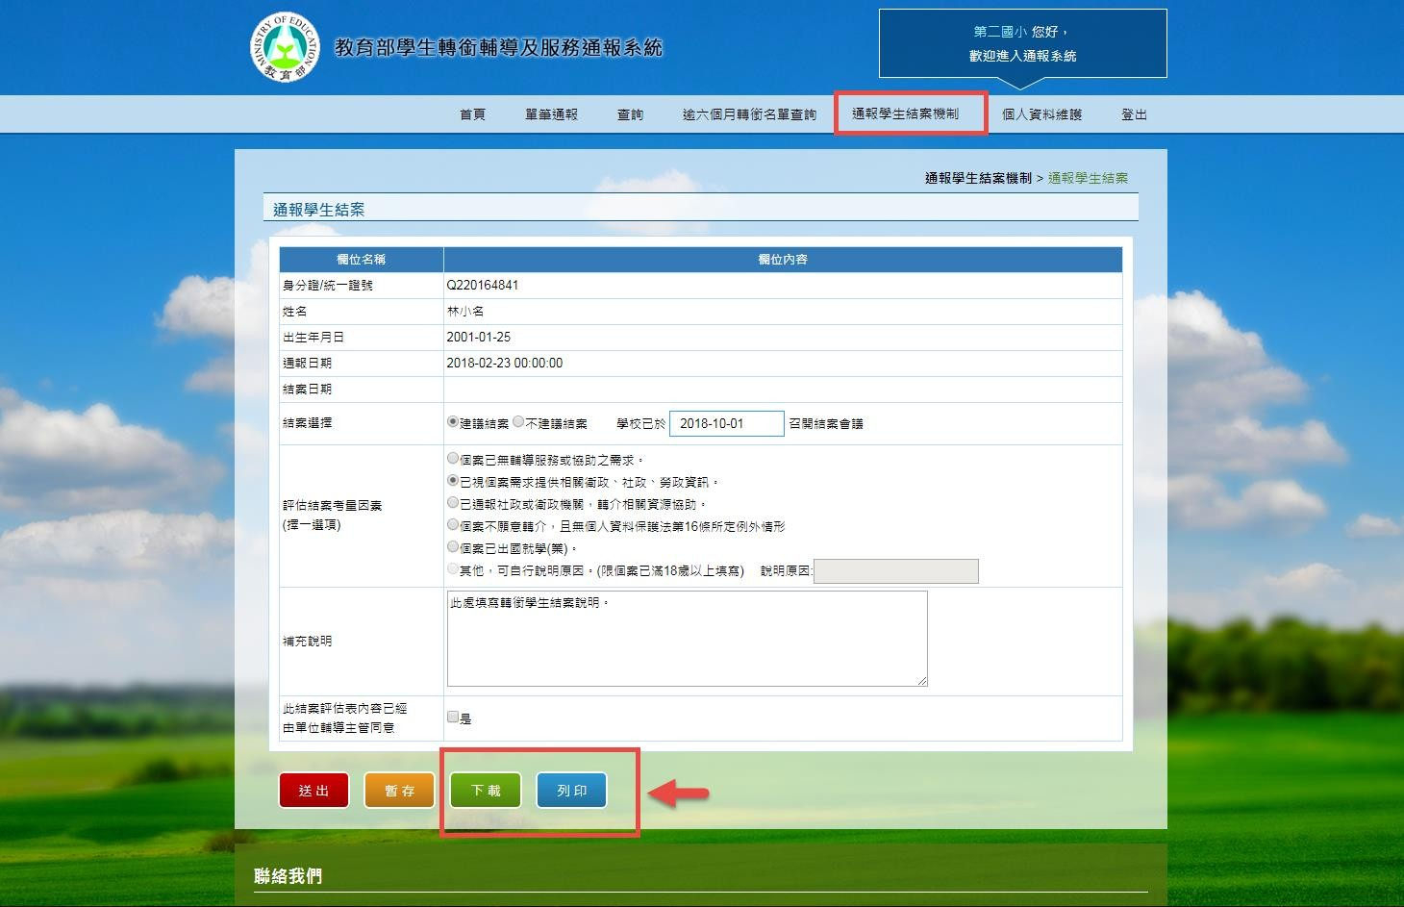
暫存後可下載、列印此表格。

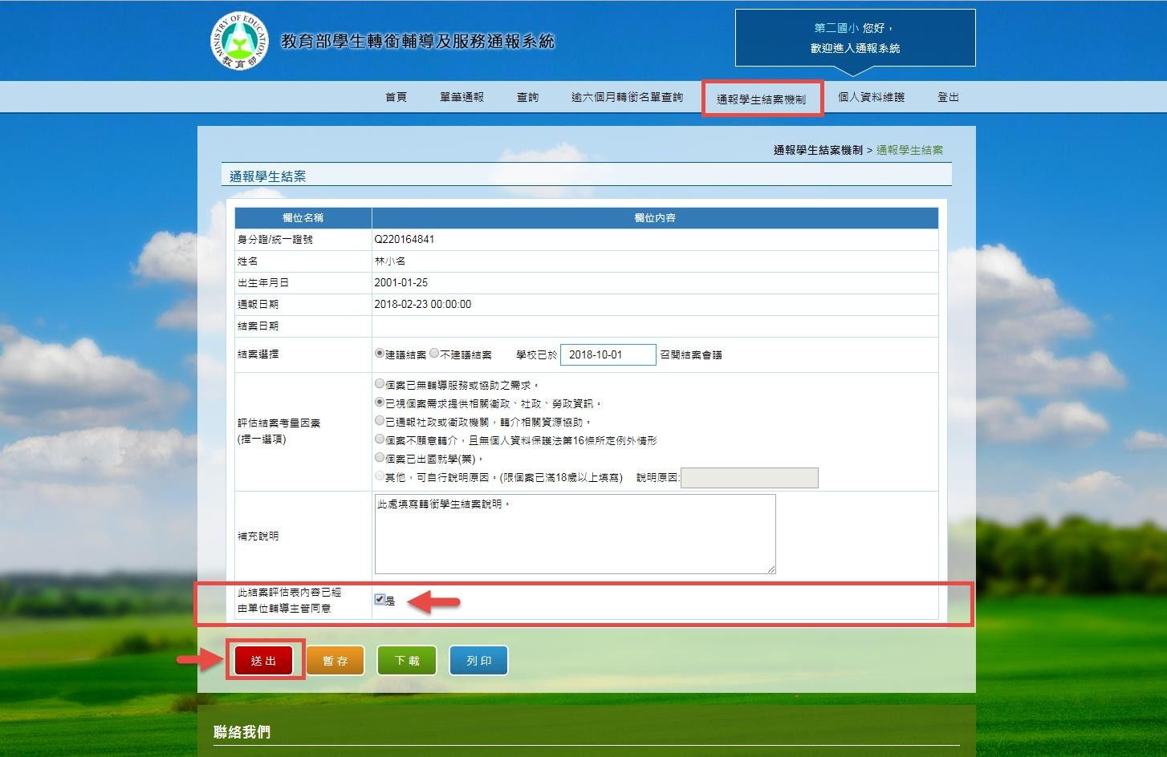
表格書面通知單位輔導主管同意後，勾選“是” ，再送出此結案表格

結案機制完成。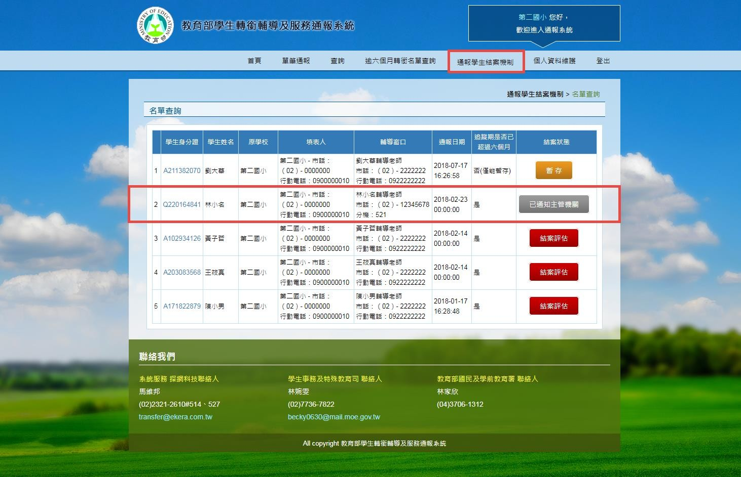
已完成通報的轉銜學生，狀態將會顯示 “已通知主管機關”

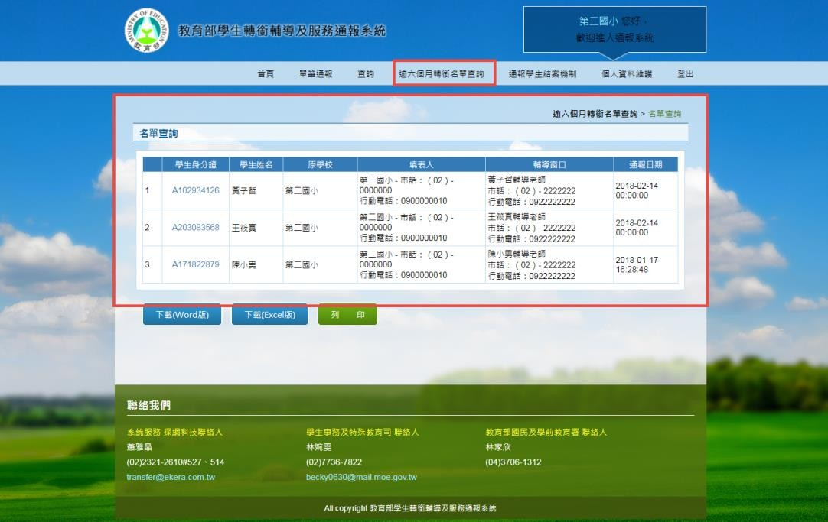
進行結案後，僅能見到尚未結案的逾期六個月學生。

